СОГЛАСОВАНО УТВЕРЖДАЮ
Директор Начальник
ГБОУ СОШ № 1 г. Нефтегорска структурного подразделения ЦДТ «Радуга»
___________ О. А. Ананьева __________ И. П. Образцова
__________ 2012г. __________ 2012г.

СОГЛАСОВАНО
Председатель Совета Центра
________________ Е. Н. Ушакова
__________ 2012г.

Публичный отчёт о результатах деятельности
Структурного подразделения государственного бюджетного общеобразовательного учреждения Самарской области средней общеобразовательной школы №1 города Нефтегорска муниципального района Нефтегорский Самарской области, реализующего общеобразовательные программы дополнительного образования детей
- Центра детского творчества «Радуга»
2011-2012 учебный год
Содержание
Вступление
1. ОБЩАЯ ХАРАКТЕРИСТИКА СТРУКТУРНОГО ПОДРАЗДЕЛЕНИЯ
1.1. Характеристика структурного подразделения.
1.2. Организационная структура ЦДТ «Радуга»
1.3. Состав воспитанников
1.4. Информация о продолжении обучения обучающихся
2. ЦЕЛИ И РЕЗУЛЬТАТЫ РАЗВИТИЯ
2.1. Целеполагание на среднесрочный (3 – 5 лет) период
2.2 Цели на 2011 – 2012 учебный год
2.3 . Оценка степени достижений целей за отчетный период
2.4. Результаты учебной деятельности
2.5. Результаты внешнего контроля
3. СОДЕРЖАНИЕ И ТЕХНОЛОГИИ ОБРАЗОВАТЕЛЬНОГО ПРОЦЕССА
3.1. Описание содержания и технологий образовательного процесса.
3.2. Описание значимых для потребителей образовательных услуг условий образовательного процесса.
3.2.1.Состояние здоровья воспитанников, меры по охране и укреплению здоровья.
3.2.2 Обеспечение психо – физиологической безопасности обучающихся.
4. РЕСУРСЫ СТРУКТУРНОГО ПОДРАЗДЕЛЕНИЯ
4.1. Кадровое обеспечение
4.1.1. Описание кадрового ресурса образовательного процесса (по основным работникам).
4.1.2. Обучение и развитие кадров
4.2. Состояние материально-технической базы
4.3. Учебно – методическое обеспечение
4.4.Информационные ресурсы
5. ФИНАНСОВОЕ ОБЕСПЕЧЕНИЕ ФУНКЦИОНИРОВАНИЯ И РАЗВИТИЯ СТРУКТУРНОГО ПОДРАЗДЕЛЕНИЯ
5.1. Использование бюджетных средств в 2011 году
5.2. Использование внебюджетных средств в 2011 году
6. ВНЕШНИЕ СВЯЗИ И ИМИДЖ ЦДТ «РАДУГА»
6.1. Партнёрства ЦДТ «Радуга».
6.2. Общая характеристика социальной активности ЦДТ «Радуга».
7. ВЫВОДЫ О ДЕЯТЕЛЬНОСТИ СТРУКТУРНОГО ПОДРАЗДЕЛЕНИЯ
И ПЕРСПЕКТИВЫ ЕГО РАЗВИТИЯ
8. ФОРМЫ ОБРАТНОЙ СВЯЗИ

ПРИЛОЖЕНИЕ № 1

ПРИЛОЖЕНИЕ № 2

ВСТУПЛЕНИЕ
Уважаемые жители города Нефтегорска! Уважаемые представители родительской и педагогической общественности, руководители предприятий, учреждений и организаций!
Позвольте представить вашему вниманию Публичный доклад Структурного подразделения государственного бюджетного общеобразовательного учреждения Самарской области средней общеобразовательной школы №1 города Нефтегорска муниципального района Нефтегорский Самарской области, реализующего общеобразовательные программы дополнительного образования детей - Центра детского творчества «Радуга» за 2011-2012 учебный год.
Доклад подготовлен авторским коллективом в составе начальника ЦДТ «Радуга» Образцовой И. П., заведующей методическим отделом Степановой Л. И., заведующей художественно - эстетическим отделом Григоровой Г. Н, заведующей отделом по профилактической работе Ярцевой Е. В., заведующей отделом раннего развития детей Киргинцевой О. А., методистами Кузнецовой С. М., Тухветулиной Л. В., педагогами – организаторами Берёзкиной И. А,, Мухаметовой С. У., Тимофеевой А. А., педагогом - психологом Инякиной М. Н.
Публичный доклад содержит информацию об основных результатах работы и проблемах структурного подразделения.
Содержание доклада мы адресуем, прежде всего, родителям, выбравшим или еще только выбирающим дополнительное образование для своего ребенка. Прочитав его, они смогут ознакомиться с укладом и традициями нашего Центра, условиями обучения и воспитания, образовательными программами.
Информация о результатах, основных проблемах функционирования и перспективах развития Центра адресована нашим учредителям, местной общественности, органам местного самоуправления, определяющим роль каждого образовательного учреждения в образовательном пространстве муниципального района Нефтегорский.
Обеспечивая информационную открытость нашего образовательного учреждения посредством публичного доклада, мы надеемся на увеличение числа социальных партнеров, повышение эффективности их взаимодействия с образовательным учреждением.

1. ОБЩАЯ ХАРАКТЕРИСТИКА УЧРЕЖДЕНИЯ
1.1. Характеристика образовательного учреждения.
Центр детского творчества «Радуга» – это структурное подразделение государственного бюджетного общеобразовательного учреждения Самарской области средней общеобразовательной школы №1 города Нефтегорска муниципального района Нефтегорский Самарской области, реализующее общеобразовательные программы дополнительного образования детей, относящееся к системе Министерства образования и науки Российской Федерации.
Паспорт учреждения
Наименование учреждения | Структурное подразделение государственного бюджетного общеобразовательного учреждения Самарской области средней общеобразовательной школы №1 города Нефтегорска муниципального района Нефтегорский Самарской области, реализующее общеобразовательные программы дополнительного образования детей - Центр детского творчества «Радуга»
Тип | Общеобразовательное учреждение
Вид | Средняя общеобразовательная школа
Учредитель | Самарская область
Руководитель | Директор - Ананьева Ольга Александровна  Начальник структурного подразделения - Образцова Ирина Петровна
Юридический адрес | Юридический адрес учреждения: 446600, Самарская область, муниципальный район Нефтегорский, г. Нефтегорск, ул. Зелёная, д.8 тел/факс (84670) 2-24-10. Электронный адрес: neftrain@samtel.ru Сайт учреждения: www.raduga.do.am
Дата создания | Постановление Правительства Самарской области от 12.10.2011г. № 576 «О создании государственных бюджетных общеобразовательных учреждений Самарской области и установлении отдельных исходных обязательств»
Нормативная база | Устав, положение о Педагогическом Совете, положение о Методическом Совете, Положение о Совете Центра, Положение о предоставлении платных образовательных услуг, Положение о материальном стимулировании работников учреждения, Положение о распределении стимулирующей части фонда оплаты труда работников ЦДТ «Радуга», инструкции по охране труда и др.

Учреждение лицензировано и аккредитовано,
- свидетельство о государственной аккредитации 63 № 000770 от 29.02.2012г.
- лицензия на право ведения образовательной деятельности, от 06.02.2012г., серия РО
№ 037451.2.

Предмет деятельности Центра «Радуга» является
реализация дополнительных образовательных программ
следующих направленностей:
Художественно – эстетическая
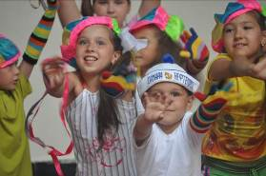
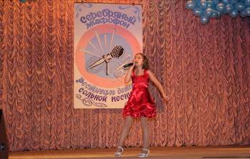

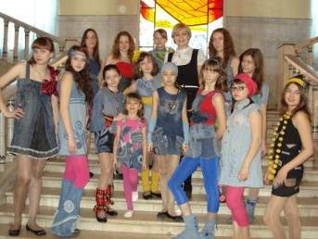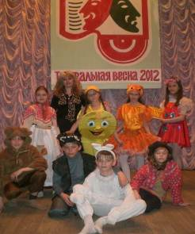

Физкультурно - спортивная

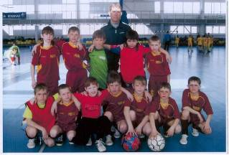
Эколого-биологическая
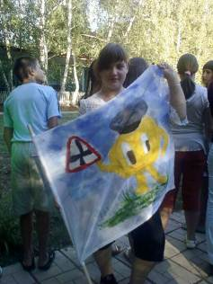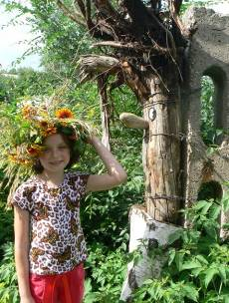
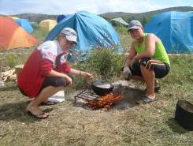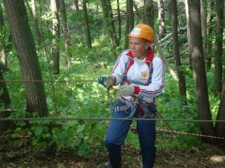
Туристско - краеведческая
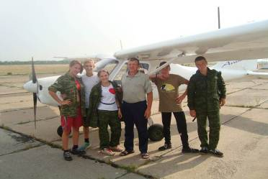
военно-патриотическая, естественно – научная (углубленное изучение общеобразовательных предметов), культурологическое.
Центр «Радуга» имеет свою историю. Узнать об истории Центра «Радуга» можно на сайте: www.raduga.do.am
1.2. Организационная структура ЦДТ «Радуга»
Управление Центра осуществляется на основе сочетания принципов самоуправления и единоначалия. Непосредственное управление учреждением осуществляет директор, назначенный учредителем.
Формами самоуправления учреждения являются:
- Педагогический совет.
- Общее собрание трудового коллектива.
- Совет Центра.
На сегодняшний день уделяется серьезное внимание развитию общественно - государственных форм управления. В течение 4 - х лет в Центре работает Совет учреждения в количестве 18 человек. В своей деятельности он руководствуется Положением о Совете Центра (утв. Приказ 23 – од № от 04.09.2008г.). В Совет входят педагоги, родители, учащиеся, представители общественных организаций и предприятий. Совет Центра в целом определяет задачи учреждения и намечает пути их достижения.

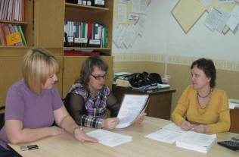
Председатель Управляющего совета Центра
Ушакова Е.Н.
В своей деятельности Центр детского творчества «Радуга» руководствуется Уставом ГБОУ СОШ № 1 г. Нефтегорска нормативными документами органов управления образования, руководствуется принципом неукоснительного соблюдения законных прав всех участников образовательно-воспитательного процесса.
Центр «Радуга» - открытая социально – педагогическая система, он находится под воздействием внешней среды и зависит от её состояния.
Основным компонентом внешней среды является социальный заказ на деятельность. Заказчиками являются: Юго – Восточное управление министерства образования и науки Самарской области, учреждения, организации, дети и их родители. Социальный заказ на деятельность является основой для определения целей, содержания, организации и результатов деятельности учреждения.
1.3. Состав воспитанников
Характеристика количественного состава обучающихся по направленностям
№ | Направленность образовательных программ | 2009-2010 |  | 2010-2011 |  | 2011-2012
№ | Направленность образовательных программ | Количество групп | Количество обучающихся (чел.) | Количество групп | Количество обучающихся (чел.) | Количество групп | Количество обучающихся (чел.)
1 | Художественно-эстетическая | 120 | 1569 | 121 | 1658 | 96 | 1556
2 | Физкультурно - спортивная | 25 | 375 | 26 | 395 | 26 | 395
3 | Туристско-краеведческая | 9 | 135 | 5 | 75 | 5 | 75
4 | Социально-педагогическая | 36 | 540 | 46 | 676 | 44 | 635
5 | Военно-патриотическая | 4 | 60 | - | - | 4 | 60
6 | Эколого - биологическая | 4 | 60 | 4 | 60 | 4 | 59
7 | Естественно – научная | 28 | 420 | 22 | 330 | 27 | 414
8 | Раннее комплексное развитие (платные образовательные услуги) | 14 | 202 | 13 | 193 | 13 | 211

Самыми востребованным являются объединения художественно – эстетической направленности (48%), социально – педагогической направленности (19%), естественно - научной (углубленное изучение школьных предметов) (12%), физкультурно – спортивной (12%).
В Центре обеспечиваются равные возможности всем обучающимся для получения качественного дополнительного образования на всех его ступенях
- 1 - ступень (1-4 классы);
- 2 – ступень (5-9 классы);
- 3 – ступень (10-11 классы).

Количественный состав воспитанников по возрасту и полу
Более 30% составляют учащиеся младшего школьного возраста, старшеклассники - 20%, 50% - среднее звено. Данный показатель за последние три года остаётся неизменным. Реализуемые программы в основном ориентированы на детей 10-15 лет.
Среди учащихся ЦДТ «Радуга» основную массу представляют дети в возрасте 10 – 14 лет (47%). Это позитивный фактор, так как занятость подростков данного возраста влияет на профилактику правонарушений и безнадзорности, социальную адаптацию подрастающего поколения.
Вместе с этим, задача увеличения занятости детей старшего школьного возраста остаётся по - прежнему актуальной.
В детских объединениях занимается 40% мальчиков, 60 % девочек.
Сохранность контингента воспитанников в 2009-2010 учебном году – 97% (на начало учебного года – 3159 воспитанника, на конец года – 3080), в 2010-2011 учебном году (на начало – 3159, январь – 3194, на конец года – 2939), в 2011-2012 учебном году (начало учебного года - 3194, на конец года 3003).
Процент отсева обучающихся составил – 6%
Статистические данные по охвату детей (физических лиц) составляют - 1203, что составляет 37% от общего количества.
Данный показатель планируется увеличить в 2012-2013 уч. году до 60%.
1.4. Информация о продолжении обучения обучающихся
Воспитанникам, закончившим курс обучения, вручены свидетельства о дополнительном образовании детей.
Наши воспитанники уже давно формируют свои «портфолио» достижений, которые востребуются при поступлении в специальные и высшие учебные заведения. Радует то, что многие наши выпускники поступают в учебные заведения по профилю и трудятся, качественно выполняя свою работу.
Из стен Центра детского творчества «Радуга» вышло много прекрасных специалистов, организаторов производства, руководителей учреждений, в том числе и педагогов, трое из них: Гусарова И. А., Тимофева А. А., Старухина А. С. работают в настоящее время в нашем учреждении.
И все они с благодарностью вспоминают руководителей своих кружков, которые, которые зажгли в них искорку творчества, научили мастерству, помогли стать настоящими людьми, и с гордостью заявляют: Центр «Радуга – это дом нашего детства!».
2. ЦЕЛИ И РЕЗУЛЬТАТЫ РАЗВИТИЯ
Центр «Радуга» - открытая социально – педагогическая система. Учреждение находится под воздействием внешней среды и зависит от её состояния.
Основным компонентом внешней среды является социальный заказ на деятельность. Заказчиками являются: Юго – Восточное управление министерства образования и науки Самарской области, учреждения, организации, дети и их родители. Социальный заказ на деятельность является основой для определения целей, содержания, организации и результатов деятельности учреждения.
2.1. Миссия образовательной политики Центра детского творчества «Радуга» на период 2010 -2013 годы - развитие творческой личности воспитанника, способной к успешной интеграции в современном обществе.
Цель: формирование и развитие воспитанника – выпускника с устойчивой потребностью в познании и творчестве, способного максимально реализовать себя, самоопределиться социально, профессионально и личностно.
Выпускник должен обладать качествами, позволяющими адаптироваться в обществе, быть готовым к успешному продолжению самообразования, быть предприимчивым и конкурентноспособным, уметь успешно разрешать жизненные проблемы, вести здоровый образ жизни, быть высоконравственным гражданином своей Родины.
Основная цель деятельности ЦДТ «Радуга»:
- Развитие творческой личности воспитанника способной к успешной интеграции в современном обществе.
Предоставление всем обучающимся равных возможностей для разностороннего развития их личности в соответствии с их потребностями, интересами и дарованиями через реализацию программ дополнительного образования детей.
2.2 Цели на 2011 – 2012 учебный год
Цель:
Обеспечение современного качества дополнительного образования детей в соответствии с Государственным заданием и социальным заказом.
Задачи:
1. Развитие содержания образования, методов обучения и качества дополнительного образования:
- экспертиза программно - методического обеспечения, разработка программ нового поколения и их экспериментальная проверка;
- активизация долгосрочных дополнительных образовательных программ, предназначенных для детей среднего и старшего школьного возраста;
- участие в областных конкурсах профилактических программ, учебно- методических материалах к программам.
2. Интеграция базового и дополнительного образования:
- в создании условий для профессионального самоопределения подростков, организации их профессиональных проб в предпрофильном и профильном обучении;
- в реализации Федерального Государственного Образовательного Стандарта начального общего образования;
- в формировании здоровьесберегающего пространства учреждения, формирования приоритета здорового образа жизни у детей.
- в поиске и внедрении эффективных форм инициативного включения детей и подростков в социально - значимую деятельность.
3. Создание системы поддержки талантливых детей. Выстраивание индивидуальных образовательных маршрутов обучающихся.
4. Развитие методической службы учреждений дополнительного образования детей:
- совершенствование информационной инфраструктуры учреждения, позволяющей достигать новое качество образования;
- применение методов социально- психолого-педагогического сопровождения в обучении, воспитании и творческом развитии детей;
- реализация программы учреждения «Одарённые дети» в качестве ресурсной площадки Юго- Восточного управления МОиН и муниципалитета.

5. Укрепление кадрового потенциала учреждения, совершенствование системы повышения квалификации педагогов.
Для решения данных задач была разработана система мероприятий:
1. Обеспечить освоение 95% обучающихся дополнительных образовательных программ в основном.
2. Обеспечить участие 7 % детей в исследовательской и экспериментальной работе.
3. Обеспечить участие 87% воспитанников в мероприятиях на муниципальном, региональном и федеральном уровнях.
4. Обеспечить достижения 22% воспитанников в мероприятиях на муниципальном, региональном и федеральном уровнях.
5. Обеспечить мотивацию 88 % учащихся на сохранение своего здоровья.
6. Обеспечить участие 87% воспитанников ЦДТ «Радуга» в массовых, здоровьесберегающих мероприятиях, акциях на учрежденческом, муниципальном и региональном уровнях.
7. Обеспечить занятость 78% учащихся в каникулярное время.
8. Обеспечить участие 20% детей в проектной деятельности по различным направлениям на учрежденческом, муниципальном и региональном уровнях.
9. Обеспечить участие 70% учащихся 9 – х классов Нефтегорских школ в предпрофильной подготовке.
2.3 . Оценка степени достижений целей за отчетный период
В 2011-2012 учебном году диапазон образовательных услуг, предоставляемых учреждением, и охват занятости детей в объединениях остался неизменным, включая реализуемые направленности и основные направления деятельности.
Потеря контингента обучающихся в объединениях дополнительного образования детей на конец учебного года составила 6% от общего количественного состава.
Проведена экспертиза дополнительных образовательных программ по следующим позициям:
- соответствие Примерным требованиям к программам дополнительного образования детей от 11.12.2006 г. № 06-1844, соотношение по уровню, срокам, степени реализации, по содержанию воспитательного аспекта, оснащенность УМК, характеристика контингента воспитанников в рамках реализуемых направленностей.

Сведения о реализуемых программах в 2011-2012 уч. г.
В соответствии с планом на 2011-2012 учебный год проводилась работа по совершенствованию дополнительных образовательных программ. Всего реализовано 113 образовательных программ (из них 16- предпрофильного обучения):
75 программ – 65,4% - ознакомительные (включая предпрофильные);
34 программы – 30,08% - базовые;
4 программы – 3,53 % - профессионально-ориентированные
В том числе:
7 - (6,19%) программ - авторские
105 - (92,9%) программ – адаптированные
1 - (0,8 %) - экспериментальная

Программы по уровню авторского
вклада 2011 – 2012 уч. г.
7
106
Авторские
Адаптиров.

По уровням углубления предметной деятельности дополнительные образовательные программы предусматривают освоение воспитанниками либо основ знаний, умений и навыков в какой-то сфере деятельности, либо ориентируют на ключевые компетенции в отдельной области знаний, формируют прикладные навыки, предусматривают получение высоких показателей в отдельной области знаний, либо рассчитаны на ориентацию получения профессии и т.д. (ознакомительный, базовый и профессионально-ориентированный уровни).
В 2011-2012 учебном году было реализовано 113 дополнительных образовательных программ разных направленностей. От общего числа программ апробировано: «частично» – 9 программ (8%), «в основном» – 9 (8%), «полностью»– 77 (80 %). Не реализованы - 4 программы (4 %) (причины – во-первых, закрытие детских объединений по причине болезни педагога, во-вторых, начало работы педагога со 2 полугодия).

Задача обновления содержания дополнительных образовательных программ решалась путём введения современных образовательных технологий:
- Информационно - коммуникативные технологии - 47%
- метод проектов - 43%;
- коммуникативно-диалоговая деятельность – 24%;
- здоровьесберегающие технологии - 91%;
- развивающего обучения (78%);
- личностно – ориентированного обучения (75%).
Среди воспитанников детских объединений большое число творчески одарённых детей, поэтому при реализации программ методы обучения носят научно-исследовательский характер:
- эвристический – основной метод при работе с одарёнными детьми, ребёнок не только получает знания, но и перерабатывает их – 23%;
- репродуктивный – ребёнок осваивает свою деятельность по образцам - 37%;
- продуктивный – педагог организует систематическую последовательность исследовательской деятельности, т.е. знания формируются в систему – 13%.
В 2012 году была разработана и утверждена комплексная программа «Город радужных чудес». Данная программа, участвуя в окружном Конкурсе, заняла в 1 место, автору-разработчику Тухветулиной Л.В. вручена грамота.
Предпрофильная подготовка учащихся
В Центре детского творчества «Радуга» уже седьмой год осуществляется предпрофильная подготовка учащихся – девятиклассников. За 3 истекших года (с 2009 по 2012 гг.) общее количество предложенных программ остаётся неизменным – 16 программ.
Наибольшим спросом пользовались курсы:
Всего 564 учащихся

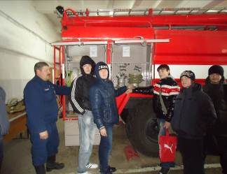 «Транспорт» - (педагог: Питьёв А.Н.)
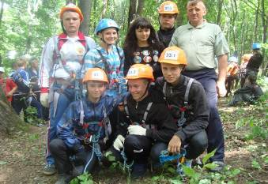
«Курс юного спасателя» – (педагог: Винговатов Д. И.)
Сравнительный анализ охвата учащихся 9-х классов школ г. Нефтегорска
предпрофильной подготовкой за 3 года (с 2009 по 2012 уч.гг.)
2009-2010 уч.г. | 2010-2011 уч.г. | 2011-2012 уч.г.
62 чел. (59 %) | 73 чел.(56%) | 106 чел. (69 %)

В 2011-2012 учебном году за 4 выбора предпрофильную подготовку освоили 396 учащихся. По сравнению с прошлым учебным годом количественный показатель охвата обучающихся предпрофильной подготовкой уменьшился на 157 человек. Это связано с общим сокращением числа девятиклассников.
В конце 2011-2012 учебного года проведён опрос учащихся, в ходе которого выявлены профессии, интересующие как самих учащихся, так и их родителей, педагогов. Координационный совет по организации и проведению предпрофильной подготовки принял решение обратиться в Нефтегорский государственный техникум с просьбой об открытии курсов по профессиям «Сварщик», «Электрик», «Лаборант-химик», «Эколог». Предполагается начать работу по данным курсам с сентября 2012 года.

Интеграция базового и дополнительного образования
В рамках реализации Федерального государственного образовательного стандарта начального общего образования в городских общеобразовательных учреждениях работало 6 учебных групп художественно – эстетической направленности, с охватом 105 детей. Занятия проводились по следующим программам:
- в ГБОУ СОШ №3 - «Бисероплетение» (педагог Киргинцева О. А.), «Бумагопластика» (педагог Мухаметова С. У.), «Хореография» (педагог Старухина А.С.), «Изобразительное искусство» (педагог Берёзкина И.А.);
- в ГБОУ СОШ №1 – «Театр» (педагог Гулакчян А.М.), «Бумагопластика» (педагог Гридина Т.А.)

В 2011-2012 уч. году разработаны индивидуальные программы для детей с ограниченными возможностями здоровья «Развитие творческих способностей средствами декоративно - прикладного творчества». По программам обучалось 5 детей.

Реализация программы гражданского воспитания детей и молодёжи
«Новая цивилизация»

В программе участвует 6 школ Нефтегорского района. Охват детей – 120 человек.

Результаты

- Участие в районных, областных, Всероссийских конкурсах, акциях в рамках патриотического воспитания и ученического самоуправления.

- Окружной конкурс моделей ученического самоуправления - диплом II степени
- Областной конкурс моделей ученического самоуправления - Диплом III степени
- Окружной конкурс лидеров ученического самоуправления - диплом I степени
- Областной конкурс лидеров ученического самоуправления - диплом II степени
- Районный конкурс КВН - диплом I степени
- Районные Варваринские чтения - диплом II степени.
- Областной антинаркотический КВН - участие в финальном этапе конкурса
-Разработаны и реализованы социальные проекты:
«Детский оздоровительный парк
«Моя инициатива воплощена в реальность»
«Город мечты»
«Природа лечит»
«Бородино»

21-22 апреля 2012г. приводился XII фестиваль молодёжного актива «МЫ БУДУщее России».
Участники:
Демократическая республика «Альтаир»;
Демократическая республика «Ювента»;
Демократическая республика «Крепость»;
Демократическая республика «Вега»;
Демократическая республика «Синяя птица»;
Демократическая республика «Рада».

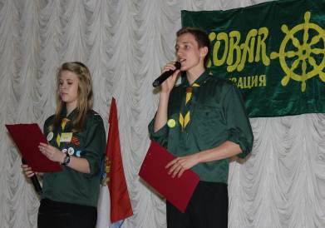

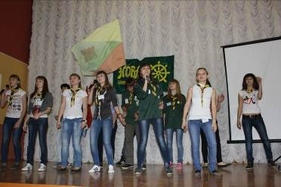

В ходе фестиваля реализовывались программа – спортивно – прикладная программа «Ралли выживания», «Аква Экшн», проводились образовательные тренинги, социально - значимая акция «Ты не один».
Все шесть команд участвовали в образовательных семинарах по темам: «Эффективная работа в команде», «Пресс-центр», «Ораторское мастерство», «Социальное проектирование», «Школа Робинзона», «Лидерство».
Общее количество участников: 70.

Организованы и проведены семинары для педагогов – организаторов школ района:

Районный семинар по теме: «Социальное проектирование, как основа самостоятельности ребёнка» (январь 2012г.)
Количество участников: 25 человек.
Районный семинар по теме: «Результаты работы ученического самоуправления в общеобразовательных учреждениях
Количество участников: 12 человек.

Вместе с этим, в текущем учебном году работало 6 детских объединений «Школа лидера», в программы которых включались задачи по формированию лидерских качеств обучающихся, коммуникативных компетенций, по духовно - нравственному воспитанию.
Особое внимание уделялось формированию у обучающихся нравственных идеалов добра и красоты, мира и согласия, воспитания чувства патриотизма, исторического самосознания. Духовное возрождение невозможно без пробуждения у детей интереса к истории своей страны, своей малой родины, к национальной культуре.
Данные направления реализовывались в детских объединения социально – педагогической направленности литературный клуб «Встреча», «Музей как творческий центр», «Поиск» «Краеведение».

Работа по военно-патриотическому направлению

Основными целями и задачами в работе по военно-патриотическому направлению на 2011-2012 год было:
- организация работы военно-патриотического клуба «Резерв»;
- создание условий, способствующих патриотическому, физическому, интеллектуальному и духовному развитию личности воспитанников ВПК «Резерв», их лидерских качеств;
- обучение основам военного дела;
- привитие здорового образа жизни;
- воспитание морально-волевых качеств, воспитание уважения к Российской Армии;
- воспитание у подростков способности к лидерству, способности в критической ситуации взять на себя всю полноту ответственности за себя и всех членов коллектива;
- воспитание духа патриотизма, гражданственности и любви к Родине;
- воспитание бережного отношения к героическому прошлому нашего народа, землякам.
- развитие навыков самообслуживания;
- воспитание сознательной дисциплины и культуры поведения.
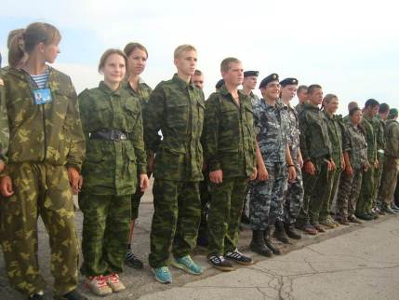

Деятельность клуба велась по следующим направлениям:

1. Образовательная деятельность по направлению программы.
2. Коллективно-творческие дела.
3. Спортивно-массовые мероприятия.
4. Участие в конкурсах на различных уровнях.
5. Диспуты, дискуссии.
6. Практические занятия.

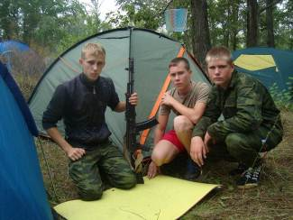

Мероприятия, проведенные по военно-патриотическому направлению
в 2011 – 2012 учебном году.

№ п/п | Название мероприятия | Уровень мероприятия | Время и место проведения мероприятия | Кол-во участников/ посетителей выставки*
Районные, областные, Всероссийские конкурсы и выставки
1. | Областные сборы для руководителей и капитанов команд соревнований «Школа безопасности» | Областной | Апрель | 2
2. | XXIII региональные соревнования учащихся Самарской области «Школа безопасности - 2012» | Областной | Май | 8
3. | XXVI областные сборы активов военно-патриотических клубов и объединений Самарской области | Областной | Август | 5

Достижения воспитанников военно-патриотического клуба «Резерв» за 2011-2012 г.

Уровень | гран-при | Лауреат |  |  | Диплом/ Грамота |  |  | Диплом/  Грамота /  сертификат  участника | Всего
Уровень | гран-при | I | II | III | I | II | III | Диплом/  Грамота /  сертификат  участника | Всего
Учрежденческий | 0 | 0 | 0 | 0 | 0 | 0 | 0 | 0 | 0
Районный | 0 | 0 | 0 | 0 | 0 | 0 | 0 | 0 | 0
Окружной | 0 | 0 | 0 | 0 | 0 | 0 | 0 | 0 | 0
Областной | 0 | 0 | 0 | 0 | 1 | 2 | 0 | 13 | 16
Всероссийский | 0 | 0 | 0 | 0 | 0 | 0 | 0 | 0 | 0
Международный | 0 | 0 | 0 | 0 | 0 | 0 | 0 | 0 | 0
Итого | 0 | 0 | 0 | 0 | 1 | 2 | 0 | 13 | 16

За столь короткий период работы клуба воспитанники, участвуя в областных (региональных) мероприятиях военно-патриотической направленности, смогли показать хорошие результаты, о чем свидетельствуют дипломы, грамоты за занятые призовые места, благодарности.
Также следует отметить, что среди воспитанников клуба есть подростки, относимые к так называемым «трудным». В клубе они обрели настоящих товарищей, нашли дело по душе, добились определенных успехов и признания в обществе, что подтверждается самооценкой, отзывами родителей и педагогов, результатами психологических диагностик, целью которых являлось выявление сформированности таких нравственных качеств, как чувство товарищества, ответственность, работоспособность, патриотизм и др.

Туристско-краеведческое направление

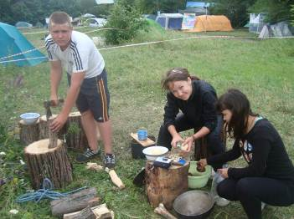

Основными целями и задачами в работе по туристско-краеведческому направлению на 2011-2012 год было:
- формирование всесторонне развитой личности средствами туризма и краеведения,
- расширение и углубление знаний воспитанников об истории родного края, его значимости;
- развитие гуманного отношения к окружающей среде;
- оздоровление и физическое развитие детей через занятия туризмом и краеведческой работой;
- формирование умений выживания в экстремальных условиях;
- формирование самостоятельности и волевых качеств.

Основные виды деятельности в работе по туристско-краеведческому направлению на 2011 – 2012 год:

1. Образовательная деятельность по направлению программы.
2. Коллективно-творческие дела.
3. Спортивно-массовые мероприятия.
4. Участие в слётах юных туристов и краеведов Самарской области
5. Участие в конкурсах на различных уровнях.
6. Поисково-исследовательская работа.
7. Проектная деятельность
8. Практические занятия.

Достижения воспитанников по туристско-краеведческому направлению
за 2011-2012 г.

Уровень | гран-при | Лауреат |  |  | Диплом/ Грамота |  |  | Диплом/  Грамота /  сертификат  участника | Всего
Уровень | гран-при | I | II | III | I | II | III | Диплом/  Грамота /  сертификат  участника | Всего
Учрежденческий | 0 | 0 | 0 | 0 | 0 | 0 | 0 | 0 | 0
Районный | 0 | 0 | 0 | 0 | 0 | 0 | 0 | 0 | 0
Окружной | 0 | 0 | 1 | 0 | 0 | 0 | 0 | 0 | 1
Областной | 0 | 0 | 0 | 0 | 0 | 0 | 5 | 3 | 8
Всероссийский | 0 | 0 | 0 | 0 | 0 | 0 | 0 | 0 | 0
Международный | 0 | 0 | 0 | 0 | 0 | 0 | 0 | 0 | 0
Итого | 0 | 0 | 1 | 0 | 0 | 0 | 5 | 3 | 9

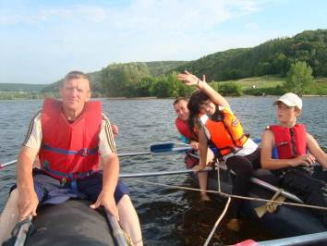

Мероприятия, проведенные по туристско-краеведческому направлению
в 2011 – 2012 учебном году.

№ п/п | Название мероприятия | Уровень мероприятия | Время и место проведения мероприятия | Кол-во участников/ посетителей выставки*
Районные, областные, Всероссийские конкурсы и выставки
1. | Православные чтения  (VI Варваринские чтения) | Окружной | Декабрь | 1
2. | XII областные юношеские краеведческие Головкинские чтения, посвященные  Году истории России | Областной | Март | 4
3. | 51 Слёт юных туристов и краеведов Самарской области | Областной | Июнь | 8

В последнее время туризм и краеведение является действенным средством всестороннего развития личности ребенка, стимулом к развитию в учащихся чувства собственного достоинства, гордости за свою страну, становления подростка как личности.
Следуя этим критериям, и была построена работа по данному направлению. Пропагандирование здорового образа жизни, привитие исследовательского интереса обучающихся, самообразование, уже нашли свое отражение в наших воспитанниках.
Ребята не первый год ведут исследовательскую работу и принимают участие в окружных и областных Православных чтениях, занимая призовые места.
Летом 2012 года воспитанники объединения «Юный турист» впервые стали участниками областного Слёта юных туристов и краеведов Самарской области, по итогам которого вошли в тройку победителей в разных видах соревнований туристской направленности.

Работа отдела по профилактической работе
Основной целью и главной задачей профилактической работы является помощь учащимся в приобретении необходимых навыков, обеспечивающих принятие ими большей ответственности за свое поведение, иными словами способствовать формированию у школьников здорового образа жизни.
Деятельность отдела велась по следующим направлениям:
- Психодиагностика (используются социологические исследования, направленные на изучение отношения учащихся к негативным явлениям.
- Психопрофилактика (реализация профилактических программ: «Все цвета, кроме чёрного», «Сталкер», «Правильный выбор»).
- Психопросвещение ((проведение кл. часов, родительских собраний, акций, круглых столов, конкурсов, олимпиад и др.).
- Консультирование

Динамика мероприятий за последние три года, по основным направлениям деятельности в некоторой степени может свидетельствовать о качестве предоставляемых услуг, об их востребованности и необходимости.
Учебный год | Психопросвещение  (проведение кл. часов, родительских собраний, акций, круглых столов, конкурсов, олимпиад и др.) |  |  | Консультирование |  |  | Психопрофилактика  (реализация профилактических программ: «Все цвета, кроме чёрного», «Сталкер», «Правильный выбор»)
Учебный год | Педа-гоги | Роди-тели | Уча-ся | Педа-гоги | Роди-тели | Уча-ся | Педа-гоги | Роди-тели | Уча-ся
2009/10 | 66 | 123 | 1084 | 108 | 131 | 98 | - | - | 258
2010/11 | 135 | 290 | 1675 | 138 | 142 | 130 | - | - | 565
2011/12 | 144 | 444 | 1717 | 167 | 176 | 197 | - | - | 890

Данные за последние годы свидетельствуют о положительной динамике. Это является основанием для продолжения работы, более эффективного использования имеющихся ресурсов отдела по первичной профилактике употребления ПАВ, продуктивного взаимодействия с государственными организациями, органами местного самоуправления и общественными организациями по профилактике наркомании.
Анализ эффективности реализации профилактических программ:
- «Все цвета, кроме черного» (для учащихся 1-4 кл.)
- «Сталкер» (для учащихся 5-8 кл.)
- «Правильный выбор» (для учащихся 10-11кл.)
В 2011 – 2012 уч. г. увеличилось количество детей и подростков, занимающихся по программе «Все цвета, кроме черного» на 50 %, по программе «Сталкер» на 37 %, по программе «Правильный выбор» на 35 % - это свидетельство того, что программы востребованы. Занятия по профилактическим программам: «Все цвета, кроме черного», «Правильный выбор» благоприятно сказываются на мотивации школьников к здоровому образу жизни.
С целью предупреждения правонарушений, бродяжничества, беспризорности, девиантного поведения учащихся, профилактике вредных привычек в ЦДТ «Радуга» (отдел профилактических программ) используются формы работы:
– участие в работе районной комиссии по делам несовершеннолетних (заседания КДН, во время кторорых проводится индивидуальная профилактическая работа: беседы, консультации родителей, работа с документами, собеседования с классными руководителями учащихся, состоящих на учёте (один раз в месяц)
- участие в рейдах (по графику КДН), помогающих в контроле выполнения закона «Об образовании», профилактики курения, алкоголя, наркотиков;
– заседания КДН, во время которых проводится индивидуальная и коллективная профилактическая работа: беседы, консультации родителям, работа с документами, собеседования с классными руководителями учащихся, состоящих на учете (два раза в месяц);
– месячник «XXI век – век без наркотиков» (количество участников – 229 человек)
– тематическая неделя по ЗОЖ «Я здоровье сберегу, сам себе я помогу!», посвящённая Всемирному Дню здоровья. Количество участников – 73 человека.
- городская акция по борьбе с курением, наркотиками, СПИДом
Количество участников -524 чел.
- городская акция «Мы выбираем будущее!», приуроченная к Международному дню борьбы с наркотиками (60 чел.);
- окружной конкурс детского рисунка «Я выбираю здоровье!» (161 чел.);
- городской конкурс граффити «Молодёжь за здоровый образ жизни» (78 чел.);
- областная Весенняя неделя добра «Мы вместе создаём наше будущее» (208 чел.).

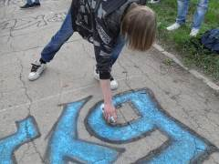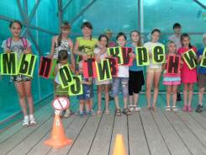
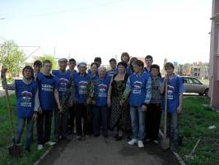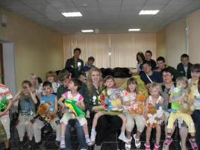

Проведен мониторинг по выявлению употребления алкоголя и никотина подростками (14-18 лет). В исследовании участвовало 100 человек.
Сравнительные данные показывают снижение вредных привычек у детей.
Центр «Радуга реализует образовательные программы физкультурно – спортивной направленности, способствующие формированию у детей навыков ЗОЖ.
Педагоги центра работают по 14 программ спортивной направленности (легкая атлетика, баскетбол, волейбол, футбол, плавание, общая физическая подготовка, спортивные игры, оздоровительная гимнастика).

Динамика результативности участия за последние три года
воспитанников ЦДТ «Радуга» на соревнованиях различного уровня (1-3 места)
Год | Международные соревнования | Областные соревнования | Районные соревнования
2009-2010 | - | 8 | 14
2010-2011 | 1 | 11 | 17
2011-2012 | - | 14 | 21

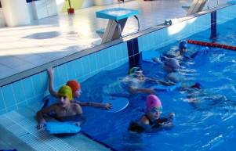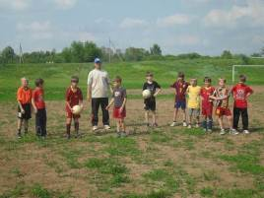
В текущем учебном году дополнительное финансирование позволило оставить количество детских объединений данной направленности.
2009-2010 | 2010-2011 | 2011-2012
375 | 395 | 395

Результатом деятельности отдела является положительный рост охвата учащихся профилактической работой и уменьшение вредных привычек у детей и подростков Нефтегорского района.

Профилактика детского дорожно – транспортного травматизма
В Центре «Радуга» ведётся систематическая работа по профилактике детского дорожно-транспортного травматизма.
В течение учебного года проведены следующие мероприятия:
№ п/п | Название мероприятия | Сроки | Количество участников
1. | Акция «Безопасное колесо» (в рамках реализации Всероссийской операции «Внимание – дети!» по безопасности детского дорожно-транспортного травматизма) | Август 2011 | 12
2. | Акция по безопасности дорожного движения «Пристегни себя и ребёнка» | Октябрь 2011 | 16
3. | Праздник «Посвящение в пешеходы» | Октябрь 2011 | 140
4. | Районный конкурс агитбригад юных инспекторов движения | Ноябрь 2011 | 130
5. | Акции «Вежливый водитель» | Ноябрь 2011 | 12
6. | Викторина по ПДД «Знаем правила движенья, как таблицу умнаженья» | Декабрь 2011 | 17
7. | Декада по ПДД «Зима – SOS!» | Декабрь 2011 | 10
8. | Викторина «Красный, желтый, зелёный» | Январь 2012 | 15
9. | Операция «Помни правила ГАИ – это правила твои», направленная на профилактику ДДТТ в период каникул для первоклассников. | Февраль 2012 | 15
10. | Районные конкурсные мероприятия по профилактике детского дорожно-транспортного травматизма. | Февраль 2012 | 70
11. | Встреча с работником ОГИБДД | Март 2012 | 3
12 | Декада по предупреждению детского дорожного травматизма в период весенних каникул «Осторожно, дорога!» | Март 2012 | 15
13. | Конкурсная программа «Автоэкстрим» | Апрель 2012 | 10
14. | Игра-путешествие «В страну дорожных знаков» | Май 2012 | 15
15. | Акция по предупреждению детского дорожно-транспортного травматизма в период летних каникул «Дорогу детям» | Июнь 2012 | 15
16. | Рейд на улицах города «Если знаешь ПДД – нет проблем с ГИБДД» | Июнь 2012 | 10
17. | .Сюжетно-ролевая игра «По следам правонарушителей | Июль 2012 | 30
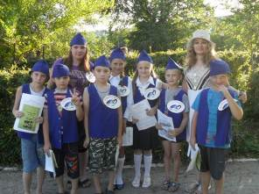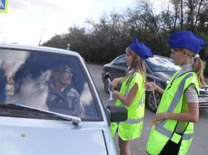
С целью снижения дорожно-транспортного травматизма посредством повышения уровня знаний, формирования культуры общественного поведения в процессе общения с дорогой Центр реализует программу ЮИД «Перекрёсток». Программа рассчитана на детей младшего школьного возраста.
Общий охват детей, изучающих правила дорожного движения, составил более 1500 человек.

Анализ работы детских объединений художественно – эстетической направленности

В 2011-2012 учебном году воспитанники и педагоги художественно-эстетического отдела приняли участие в 82 конкурсах и концертных программах различного уровня.

Сравнительный анализ количества мероприятий и участников
художественно-эстетического отдела за 2009-2012 г.г.
Сравнительный анализ количества достижений
художественно - эстетического отдела за 2009-2012 гг.
Отмечен высокий уровень мастерства педагогов-хореографов Старухиной А.С. (образцовый детский коллектив - ансамбль танца «Жемчужинка») и Егоровой В.А. (образцовый детский коллектив - хореографическая студия «Серпантин»). Воспитанники хореографических объединений в этом учебном году стали лауреатами и дипломантами, областных, региональных, Всероссийских и Международных конкурсов хореографического искусства в номинации «Народный танец», «Современный танец», «Сольный танец».
Успешной признана работа вокальных объединений под руководством ПДО Гульченко Л.Ю. (вокальное объединение «Лира»), Сараевой А.А. (вокальное объединение «Радуга»), Моисеевой Л.Ю. (вокальное объединение «Дебют»). Хорошая вокальная подготовка, артистизм, самобытность, сценический уровень выступления позволяют ребятам достойно представлять наш район на конкурсах и фестивалях. В этом учебном году они приняли участие в районных, областных, окружных, региональных, Всероссийских и Международных конкурсах вокального искусства, во многих из них стали лауреатами и дипломантами (см. приложение). Воспитанники театрального объединения «Жест» под руководством Гулакчян А.М. стали лауреатами районного фестиваля «Театральная весна» и окружного конкурса чтецов «С чего начинается Родина», посвященного Году Российской истории, лауреатами Международного фестиваля-конкурса детского и юношеского творчества «Радуга талантов».
Интенсификация учебного процесса требовала значительных физических затрат со стороны учащихся, в связи с этим много внимания педагогами уделялось применению в образовательном процессе здоровьесберегающих технологий.
Кроме фестивальных и конкурсных программ, воспитанники эстетико-художественного направления принимали участие во всех концертах, проводимых учреждением, городом и районом.

В 2011-2012 г воспитанники и педагоги ЦДТ «Радуга» приняли участие в 40 конкурсах и выставках изобразительного и декоративно-прикладного искусства различного уровня.

Сравнительный анализ количества достижений
декоративно-прикладного направления за 2009-2012 г.г.

Организация выставок и конкурсов, а так же массовых мероприятий в детских объединениях декоративно-прикладного направления осуществлялась согласно утвержденному плану на достаточно высоком уровне. Об этом свидетельствует увеличение количества участников конкурсов и высокие достижения. Воспитанники стали Лауреатами и дипломантами областных, межрегиональных, Всероссийских и Международных фестивалей и конкурсов.
В целом успешно работали практически все объединения отдела.
Вместе с этим необходимо:
- Разнообразить техники выполнения работ за счет открытия новых детских объединений декоративно-прикладной направленности;
- Возобновить работу по методу проектов с использованием информационных технологий;
- Развивать работу по организации и проведению мастер-классов различного уровня.

Массовая работа
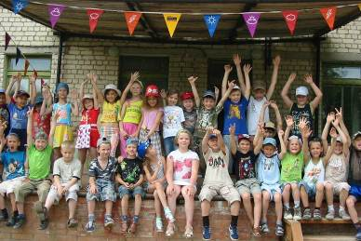
Основными целями и задачами в работе массового отдела на 2011-2012 г.:

- Организация содержательного, интересного и полезного досуга детей во внеурочное время.
- Создание условий для реализации творческого потенциала детей через организацию и проведение конкурсов, игровых программ.
- Организация досуга для учащихся школ во время каникул.
- Взаимодействие и сотрудничество с работниками школ, учреждений культуры, родителями, общественностью.
Организация мероприятий осуществлялась согласно, утверждённому плану. Проведено 38 мероприятий с охватом 2007 детей. Из них 79 % составляют младшие школьники, 21 % - учащиеся среднего звена. Не охвачены массовой работой старшеклассники.
Основной проблемой остаётся работа с учащимися старшего звена.

Сравнительный анализ количества мероприятий и участников массового отдела
за 2009-2012 г.г. (см. диаграммы)

Деятельность учреждения в летнее каникулярное время осуществлялась в соответствии с утверждённой программой по организации отдыха, оздоровления и занятости детей «Город радужных чудес». Летнюю работу с детьми принято называть оздоровительной, она имеет свою специфику. Важно всемерно использовать благоприятные для укрепления здоровья детей условия данного времени добиться, чтобы ребёнок окреп, поправился и закалился.
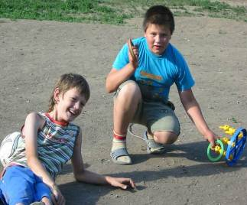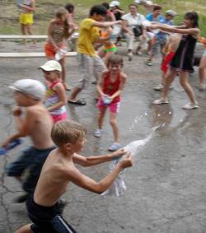
Этому способствовали профилактические мероприятия – весёлые старты «Дружно, смело, с оптимизмом – за здоровый образ жизни!» конкурс рисунков «Лето – это маленькая жизнь», клуб весёлых мастеров, изготовление коллажа на тему: «Здоровый образ жизни», викторина «Овощи, ягоды и фрукты – полезные продукты» и другие. Общий охват детей занятых в летнюю оздоровительную компанию более 3000 детей.

Результаты социологических исследований

Цель социологического исследования: изучить потребности и интересы детей и родителей ЦДТ «Радуга».
Педагогом - психологом проведено анкетирование среди детей и родителей. Количество респондентов- 323 человека.
Результаты следующие: данные свидетельствуют о том, что показатели удовлетворенности увеличились. Качеством образовательных услуг Центра в 2011-2012 г. удовлетворены:
в полной мере – 91,7% родителей
частично – 7,3%
не удовлетворены – 1,0%

Конкретные показатели: родители в большей степени удовлетворены профессиональными качествами педагогов Центра (72,3%) и успехами своих детей (79,7%). Содержанием образовательных программ удовлетворены в полной мере 80,6% респондентов.
Анкетирование детей показало: ученики младшего школьного возраста посещают в среднем 1-2 объединения, в которых реализуют разноплановые интересы, причём 83% из них посещают только Центр «Радуга». Ученики 5-7 классов посещают в среднем 1 кружок, и их интересы носят уже определённую направленность, около 93% опрошенных посещают только Центр. Учащиеся старших классов, посещают 1 детское объединение. В результате данного исследования были выявлены насущные образовательные потребности школьников. На первом месте стоят познавательные потребности
Среди форм совместной работы с педагогом родители отметили как самые интересные – открытые занятия и концерты, родительские собрания.
Данный анализ помог разобраться в том, что дети посещают занятия с удовольствием, потому что здесь они занимаются творчеством, развивают свои способности, готовятся к будущей профессии. От посещения ожидают: хороших умений и навыков в том виде творчества, в котором занимаются, развития способностей, снижения вероятности увлечения вредными привычками.
Платные дополнительные образовательные услуги
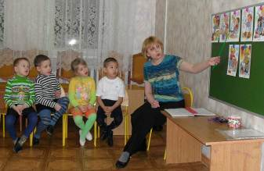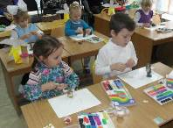
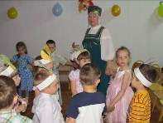
В 2011-2012 учебном году в ЦДТ «Радуга» работали следующие платные объединения и студии:
№ | Наименование студии | Количество групп | Количество обучающихся
1. | - студия раннего развития детей 3-4 года «Малышок» ( | 2 | 31
2 | студия для детей 4- 6 лет «Ладушки» | 3 | 60
3 | студия «Росток» для детей 6- летнего возраста | 1 | 22
4 | студия изобразительного искусства «Акварельки» для детей 5-6лет | 2 | 21
5 | хореографическая студия «Веснушки» для детей 4-6 лет | 2 | 32
6 | -хореографическая студия «Капельки» для детей 5-6 лет | 2 | 32
7 | английский для дошкольников 5-7 лет | 1 | 5
8 | курсы кройки и шитья для взрослых | 1 | 8
9 | Всего: | 13 | 211
Количество обучающихся в начале учебного года –211, в конце – 200.
Процент потери «контингента» обучающихся составил 6 %. Причины - заболеваемость детей.
По итогам учебного года с родителями воспитанников проведено анкетирование с целью оценивания качества платных образовательных услуг Центра «Радуга»:
- 85,4% родителей отметили, что ЦДТ «Радуга» пользуется авторитетом в городе и районе.
- 72,6 % родителей получают информацию о Центре со слов других родителей.
- 67,7% детей ходят к нам с удовольствием;
- 86,7 родителей ответило: работа педагогов устраивает полностью;
-89,9% родителей устраивает качество получаемых детьми знаний и умений;
- 77,3% родителей полностью осведомлены о работе студии;
- 61,4% родителей высказывают пожелания улучшения материальной базы (ремонт кабинетов, мебель и т.д.).
Финансовый отчёт по платным дополнительным образовательным услугам показывает следующее:
91% от дохода, полученного от платных услуг, составляют расходы на заработную плату; 9 % - на увеличение стоимости материальных запасов (показатель уменьшился на 47% по сравнению с прошлым годом).
На основании проведенного анкетирования и отзывов родителей работа платных детских студий признана положительной. Родителей устраивает качество образовательных услуг, педагогический состав.
Вместе с этим, сравнительный анализ показывает уменьшение количества обучающихся в этом году (см. диаграмму) в связи с неукомплектованием детских студий «Теремок», «Волшебные узоры». Набор в платные студии в следующем учебном году будет проводиться с учётом этих данных.

2.4. Результаты учебной деятельности
Одним из важнейших показателей эффективности деятельности учреждения являются достижения обучающихся на различных уровнях (см. таблица Приложение № 1)

Количественная характеристика достижений обучающихся
за 2009 – 2012 гг.
 | Районный уровень | Окружной уровень | Областной | Всероссийский и Международный
2009 - 2010 | 95 | 41 | 28 | 51
2010 - 2011 | 105 | 50 | 53 | 58
2011-2012 | 162 | 64 | 62 | 55
Итоговая и промежуточная аттестация обучающихся
Качественным показателем выполнения содержания образовательных программ является итоговая и промежуточные аттестация.
За 2011-2012 учебный год педагогами ЦДТ программный материал выполнен в основном , 95%.
Итоговая и промежуточная аттестация воспитанников осуществлялась в
соответствии с Положением об итоговой и промежуточной аттестации воспитанников, приказом № 18/1-од от 03.05.2011г. «О проведении промежуточной и итоговой аттестации воспитанников». Промежуточная аттестация проводилась во всех группах творческих объединений в соответствии с образовательными программами творческих объединений, планами и по графику. В итоговой аттестации приняли участие 133 воспитанника, которые прошли обучение по образовательной программе. Формы проведения итоговой аттестации включали: творческие отчеты, проекты воспитанников: хореографические композиции, выставки и др.
Количество воспитанников, прошедших итоговую аттестацию
(2009-2012гг.)
2009-2010 | 2010-2011 | 2011-2012
102 | 133 | 126

Воспитанникам, закончившим курс обучения, вручены свидетельства о дополнительном образовании детей.
2.5. Результаты внешнего контроля
В соответствии с распоряжением Юго-Восточного управления МОиН СО от 19.06.2012г. № 206-од с 27 по 29 июня 2012 года проведена проверка по организации работы по увеличению охвата детей (физических лиц) дополнительным образованием, работы по организации внеурочной деятельности в рамках ФГОС НОО, предпрофильной подготовки учащихся. По результатам проверки рекомендовано: активизировать работу по увеличению охвата детей (физических лиц) дополнительным образованием.
Жалоб и обращений в адрес администрации учреждения не поступало.
3. СОДЕРЖАНИЕ И ТЕХНОЛОГИИ ОБРАЗОВАТЕЛЬНОГО ПРОЦЕССА
3.1. Описание содержания и технологий образовательного процесса.
Образовательный процесс осуществляется по Учебному плану, утвержденному директором и согласованному с Советом Центра.
Учебный план Центра детского творчества «Радуга» - нормативно правовой акт, устанавливающий перечень образовательных программ, реализуемых в учреждении и объём учебной нагрузки по каждой программе.

Учебный план разработан в соответствии:

- Федеральным базисным учебным планом для образовательных учреждений Российской Федерации (Приказ №1312 от 09.03.2004г.),
- Федеральным законом “Об образовании”;
- Уставом государственного бюджетного общеобразовательного учреждения Самарской области средней общеобразовательной школы №1 города Нефтегорска муниципального района Нефтегорский Самарской области;
- Концепцией профильного обучения на старшей ступени общего образования (Приказ Министерства образования Российской Федерации от 18.07.2002 № 2783);
- Типовым положением об образовательном учреждении дополнительного образования детей (с изменениями от 07.12.2006года);
- Программой развития ЦДТ «Радуга» на 2010- 2013гг.;
- Положения о структурном подразделении Центра детского творчества «Радуга».
В 2011-2012 учебном году Центр планировал работу следующим направлениям деятельности и образовательным программам в соответствии с
приложением к лицензии на право осуществления образовательной деятельности: программам художественно – эстетической; физкультурно-спортивной; эколого-биологической; социально- педагогической; туристско – краеведческой, естественно – научной направленностям; предпрофильная подготовка учащихся 9 – х классов.
Продолжительность учебного года 36 недели, занятия организованы в две
смены с 9.00часов до 21.00ч.
Предполагаемое количество воспитанников на 2011-2012 учебный год – 3194
Списочный состав групп на занятиях не превышает 15 человек и составляет
на первом году обучения не менее 12 человек, на втором – не менее 10 человек,
на третьем – не менее 8 человек, что соответствует требованиям СанПиНа (2.4.4.
Общее количество часов соответствует штатному расписанию на
01.09.2010г. и составляет – 782.
Программно - методическое обеспечение образовательного процесса
Педагогами дополнительного образования создано и разработано более 100 программ по дополнительному образованию.
Табл. Количество программ по направленностям (за три года).
Направленность | Количество программ
Направленность | 2009–2010 | 2010-2011 | 2011-2012
Художественно – эстетическая | 43 | 41 | 41
Социально-педагогическая | 10 | 28 | 28
Физкультурно-спортивная | 12 | 15 | 15
Военно - патриотическая | 2 | - | -
Эколого-биологическая | 4 | 4 | 4
Туристско-краеведческая | 7 | 4 | 4
Углубленное изучение общеобразовательных предметов | 24 | 20 | 20
Комплексное ранее развитие | 7 | 6 | 6
Из них авторских программ – 6.
Учреждение осуществляет образовательный процесс в соответствии с уровнями общеобразовательных дополнительных программ:
начальное общее образование, нормативный срок освоения до 3 лет,
основное общее образование, нормативный срок освоения до 5 лет,
среднее (полное) общее образование, нормативный срок освоения до 2 лет.
Основной формой организации образовательного процесса является занятие. Педагоги используют в обучении новые педагогические технологии, осваивают новые виды учебных занятий. К таким занятиям можно отнести игровые формы, уроки с использованием инновационных методик обучения, интегрированные уроки.
Учреждение работает по графику 7-дневной рабочей недели. Продолжительность урока для учащихся начальных классов – 35 минут, для учащихся среднего и старшего звена – 40 минут. В учебное время занятия с учащимися организуются во II смену, с учетом обязательного перерыва не менее 1 часа между занятиями в общеобразовательном учреждении и учреждении дополнительного образования детей. В каникулярный период, выходные дни – учебные занятия проводятся в I, II смены.
Состав обучающихся может быть постоянным или переменным. Занятия проводятся в группах и индивидуально.
3.2. Описание значимых для потребителей образовательных услуг условий образовательного процесса.
3.2.1.Состояние здоровья воспитанников, меры по охране и укреплению здоровья.
Недостаток движения, резкая смена метеоусловий и т.д. способствует истощению адаптационных возможностей организма человека, особенно детей. Важнейшим условием здорового образа жизни является профилактика заболеваний и развитие массовой оздоровительной физической культуры, приобщение детей и молодежи к спорту.
В целях защиты воспитанников от перегрузок, сохранения их физического и
психического здоровья коллектив Центра «Радуга»:
- применяет здоровьесберегающие технологии;
- неукоснительно соблюдает санитарно-гигиенические правила и нормы в режиме работы, питьевом режиме, дозировке учебной нагрузки. Проверка санитарно-гигиенических требований органами Госсанэпиднадзора показала, что учебно-воспитательный процесс в Центре ориентирован на сохранение здоровья детей, в течение трёх лет замечаний и предписаний Госсанэпиднадзора не имеется;
- содействует созданию благоприятного психологического климата в учебно-воспитательном процессе через применение личностно-значимых способов учебной работы, индивидуальных заданий разных типов и уровней, индивидуального темпа работы и выбора видов деятельности, т. е. осуществление дифференцированного и индивидуального подхода к воспитанникам;
- реализует образовательные программы физкультурно-спортивной направленности, направленные на формирование у детей навыков ЗОЖ.
Количество случаев травматизма в учреждении (за последние 3 года) нет.
Количество воспитанников, занимающихся в детских объединений физкультурно – спортивной направленности
2009-2010уч.г. | 2010-2011 | 2011-2012
375 | 395 | 395

Мероприятия: спортивные соревнования, игры, эстафеты, профилактические акции, Дни здоровья и т. п. способствую формированию у детей потребности в здоровом образе жизни и способности противостоять вредным привычкам и социальным патологиям.

3.2.2 Обеспечение психо – физиологичекой безопасности обучающихся.
Центр детского творчества «Радуга расположен в двухэтажном здании, построенного в 1963 году, и занимает помещения общей площадью 870,4 кв.м. Все здание кирпичное, фундамент из ж/б блоков, крыша покрыта металлическим профилем.
Электроснабжение осуществляется по воздушным линиям ЗАО ССК. Водоснабжение и теплоснабжение - центральное, канализация – выгребная яма.
В целях обеспечения безопасности установлена автоматическая пожарная сигнализация, монтирована кнопка тревожной сигнализации, подведён дополнительный подвод водопровода и канализации в кабинет для занятий декоративно-прикладным творчеством, проведена замена входной двери. Оснащенность огнетушителями 100%. Организован строгий пропускной режим.
В течение года (1 раз в полугодие), с обучающимися проводится инструктаж по технике безопасности при занятиях, по правилам пожарной безопасности, при действиях в чрезвычайных ситуациях.) Целевой инструктаж обучающихся проводится при поездках, походах, экскурсий и т. п.
Психолого-педагогическое сопровождение учебно-воспитательного процесса позволяет обеспечить психологический комфорт и атмосферу развития креативности у воспитанников и педагогов. В течение учебного года изучаются потребности и ожидания учащихся 1 года обучения, социально-психологическая характеристика детского коллектива, проводятся исследования личности учащихся, уровня развития творческого мышления, коммуникативных склонностей, развития социальной компетентности, личностных ориентаций. По результатам диагностик проводится коррекционная работа.
4. РЕСУРСЫ ОБРАЗОВАТЕЛЬНОГО УЧРЕЖДЕНИЯ
Основными компонентами ресурсного обеспечения являются педагогические кадры, материально-техническая база, учебно – методическая и финансово-хозяйственная деятельность.
4.1. Кадровое обеспечение
В 2011 - 2012 учебном году в структурном подразделении работало 101 педагогов, (23 штатных и 78 совместителя).
В составе педагогических работников:
2 – «Почётных работника общего образования Российской Федерации»
2 - награждены Почётной грамотой Министерства образования РФ.
Характеристика кадрового состава.
Образовательный ценз педагогического и учебно – вспомогательного персонала достаточно
высок
Основной состав педагогических кадров - в возрасте от 50 и более лет. В том числе: женщин – 87, мужчин – 14.
Характеристика кадров по возрасту и полу
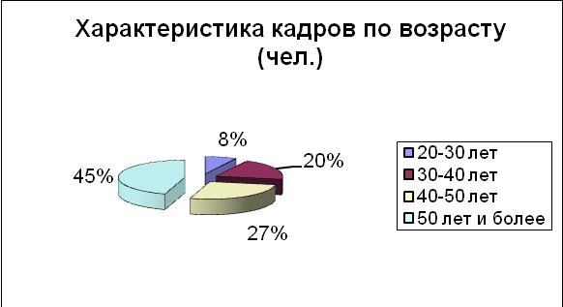

Коллектив ЦДТ «Радуга» постоянно пополняется молодыми, начинающими педагогами. Они объединились в творческий союз - Клуб молодых педагогов ( Положение о Клубе молодых педагогов)

В течение учебного года проведены семинары для молодых педагогов:
- «Разговор психолога с молодыми педагогами, которые только начинают делать свои первые шаги» (Инякина М.Н. сентябрь 2011г.);
- «Синдром профессионального выгорания» (Инякина М.Н. январь 2012г.);
- «Правила поведения и общения» (Инякина М.Н. март 2012г.);
- «Методики на выявление психо-эмоциональной атмосферы детского коллектива» (Инякина М.Н. май 2012г.);

В семинарах приняли участие – 6 молодых педагогов.
По результатам опроса педагогов по выбору темы семинаров «Клуба молодых педагогов» в следующем учебном году остались актуальными темы:
- «Причины возникновения конфликтных ситуаций и их урегулирование в процессе педагогической деятельности».
- «Стрессоустойчивость личности педагога как условие успешной педагогической деятельности»
- «Личностный рост и улучшение микроклимата детского коллектива»
Существующая система работа с кадрами позволила достичь следующих результатов:
- Сменяемость кадров составляет 2 %.
- 41 % педагогов работают в «Центре» более 15 лет.
- 35 % педагогов в течение учебного года повышают свой профессиональный уровень через разнообразные формы различных уровней.
Проблема «омолаживания» кадров, привлечения педагогов мужчин к педагогической деятельности пока остаётся злободневной.
Аттестация педагогических и руководящих работников.

В течение учебного года с целью подтверждения соответствия занимаемой должности
проходили аттестацию следующие педагогические работники:
- по должности ПДО - Берёзкина И. А., Дьяконова С. В., Мухаметова С. У., Короткова О. М.
- по должности педагог - организатор - Мухаметова С. У.

Сравнительный анализ по категорийности педагогических и руководящих работников за последние три года (см. диаграмму) показывает, что показатели остаются практически неизменными. Основные педагогические работники имеют повышенные категории.

Сведения о выбытии и принятии педагогических работников в учреждении
Учебный год | Уволившиеся  (количество) | Принятые  (количество)
2009-2010 | 4 | 10
2010-2011 | 3 | 8
2011-2012 | 2 | 2
4.1.2. Обучение и развитие кадров
С целью обеспечения деятельности Центра детского творчества «Радуга» в режиме развития в работе с педагогическими кадрами используются различные формы: конференции, педагогические советы, научно-методические советы, профессиональные конкурсы, методические объединения, производственные собрания, совещания, рабочие планерки, консультации.
В учреждении создана система непрерывного повышения профессионального уровня педагогов, разработаны стимулирующие условия оплаты труда, которые повышают уровень мотивации педагога к самообразованию.
Повышение педагогического и профессионального мастерства работников Центра осуществлялась системно и планово через различные формы: практические, проблемные, тематические семинары, Школа ПДО, и другие формы.
В текущем учебном году педагогические работники проходили обучение по именному образовательному чеку на курсах в Академии повышения квалификации и профессиональной переподготовки работников образования по темам:
Тема | Участники | Объём учебных часов
«Народная праздничная культура» | 2 - ПДО | 36 часов
«Модернизация региональной системы образования. Развитие профессиональных компетенций работников образования» | 2 - ПДО,  педагог - психолог,  методист | 72 часа
«Организация учебно - исследовательской деятельности школьников» | 1 - ПДО | 36 часов
Проектирование воспитательной работы с детьми в условиях оздоровительного лагеря» | Педагог - психолог  Методист | 36 часов  36 часов
Вместе с этим, педагог - психолог Инякина М. Н. принимала участие в работе X Международной научно - практической конференции «Здоровое поколение - международные ориентиры XXI века" (июнь 2012г.).
Участие в областных семинарах и методических объединениях:
Тема | Участники
«Арттерапия в образовании: многообразие подходов» | Дьяконова С. В.  Инякина М. Н.
Современное методическое обеспечение образовательного процесса в системе дополнительного образования детей». | Тухветулина Л. В.  Кузнецова С. М.
«Профилактическая работа по предупреждению детского дорожно - транспортного травматизма» | Григорова Г. Н.
Методическое сопровождение педагогов при подготовке к конкурсам профессионального мастерства» | Образцова И. П.
Областной семинар для руководителей детских фотообъединений» | Берёзкина И. А.
С целью обеспечения деятельности Центра детского творчества «Радуга» в режиме развития в работе с педагогическими кадрами используются различные формы: конференции, педагогические советы, научно-методические советы, профессиональные конкурсы, методические объединения, производственные собрания, совещания, рабочие планерки, консультации.
Проведены обучающие семинары для педагогов дополнительного образования по теме:
- «Барьеры педагогической деятельности» (март 2012, отв. Кузнецова С. М).
- «УМК - неотъемлемая часть профессиональной деятельности ПДО» (апрель 2012, отв. Кузнецова С. М.)

Семинары посетило 38 человек.

Проведены семинары для педагогов - организаторов и классных руководителей школ района.
- «Социальное проектирование, как основа самостоятельности ребёнка» (отв. Болесова Ю. В. январь 2012г.);
- «Подготовка к районному фестивалю школьных лидеров» (отв. Болесова Ю. В. март 2012г.);

Определению основных направлений содержания деятельности учреждения способствовало проведение тематических педсоветов: «Повышение качества образования как задача современного учреждения дополнительного образования», «Создание положительной мотивации как средство повышения качества образования», «Итоги работы структурного подразделения ЦДТ «Радуга» в 2011 - 20212 учебном году».
Проблемы:
- низкий процент участия педагогов в конкурсах профессионального мастерства и конкурсах программно - методических материалов.
- отсутствие обобщения и внедрение в практику деятельности педагогов не только передового, но и педагогического опыта;
- проблема привлечения молодых специалистов (низкая заработная плата, нет возможности обеспечить социально – бытовые условия специалистам);
- вопрос подготовки и переподготовке профессиональным кадров учреждения остаётся злободневным.
С целью совершенствования кадрового потенциала, повышения эффективности педагогического труда и качества образования, стимулирования стремления к освоению передовых технологий в профессиональной деятельности разработано Положение о распределении стимулирующего фонда оплаты труда работников ГБОУ СОШ № 1 г. Нефтегорска (раздел 2: структурное подразделение Центр детского творчества «Радуга»).
4.2. Состояние материально-технической базы
Основное помещение Центра расположено в 2-х этажном здании. Здание введено в эксплуатацию в 1963 году, стены из кирпича, оштукатурено. Крыша шиферная, фундамент бутовый, чердачное перекрытие деревянное, что влечет за собой большие расходы по его противопожарной обработке. Электроснабжение осуществляется по воздушным линиям ЗАО ССК. Водоснабжение и теплоснабжение, канализация - центральное.
В данный момент само здание находится в удовлетворительном состоянии. Полезная площадь здания 870,4 м.
Здание окружено учебно-опытным участком, общей площадью 0,65 гектара.
В здании 20 учебных и вспомогательных кабинетов. В том числе: компьютерный класс; методический кабинет; актовый зал; выставочный зал; кабинет по профилактике наркомании среди детей и подростков; кабинет бухгалтерии.
Укомплектованность кабинетов учебным оборудованием: компьютеры – 14 шт., ноутбук – 1, проектор – 2, цифровой фотоаппарат – 1, множительная техника -2.
4.3. Учебно – методическое обеспечение
Для обеспечения качества образовательных услуг учреждение использует нормативные и учебно-методические документы, являющиеся основой для организации образовательного процесса. Программа развития образовательного учреждения; Рабочий учебный план; Дополнительные образовательные программы по направленностям; Учебный график; Годовой план учебной и воспитательной работы; Календарно - тематические планы; Индивидуальные планы учащихся. Информационное обеспечение учебного процесса возложено на методический отдел учреждения. Сотрудники отдела ведут работу по формированию информационно – методической базы, регулярно приобретается новая методическая литература. Всего фонд методической литературы насчитывает 800 единиц, из них: литература по программированию – 12 единиц, литература по специальным дисциплинам - 300 единиц, справочные и энциклопедические издания – 86 единиц, учебно-методическая литература – 173 единицы, видеофонд -56 единиц, аудиофонд – 52 единицы.
4.4.Информационные ресурсы
Подключение к сети Интернет. Открыт свой сайт в Интернете: www.raduga.do.am
Вопросы | 2009/2010 | 2010/2011 | 2011/2012
Количество компьютеров | 14 | 14 | 14
Количество постоянных пользователей интернета среди педагогов | 18 | 18 | 18
Количество педагогов, регулярно использующих информационные технологии в учебном процессе | 5 | 5 | 5
5. ФИНАНСОВОЕ ОБЕСПЕЧЕНИЕ ФУНКЦИОНИРОВАНИЯ И РАЗВИТИЯ УЧРЕЖДЕНИЯ
Финансирование Центра детского творчества «Радуга» осуществляется за счёт поступления средств из областного бюджета и районного бюджета, а также за счёт средств, полученных от реализации платных дополнительных образовательных услуг (внебюджет).
5.1. Использование бюджетных средств в 2011-2012 году
Объём бюджетного финансирования составил - 11759144 руб.
Норматив финансирования на текущее содержание одного ребёнка в учреждении дополнительного образования в 2010-2011 учебном году не изменялся:
- 3000 руб. (городские учащиеся), 3735 руб. (сельские учащиеся)
Доля ФОТ бюджета составляет 95,1%, в том числе ФОТ (фонд оплаты труда) педагогов – 53,7%.
Размер стимулирующей части ФОТ педагогов составляет – 70%
Доля работников администрации, получающих выплаты стимулирующего характера – 30%.
Направления использования бюджетных средств
№ п/п | Наименование статей | Областной бюджет (руб.) | Районный бюджет (руб.)
1. | Заработная плата | 8475355 | 0
2. | Прочие выплаты (методическая литература) | 9907 | 0
3. | Начисления на Фонд оплаты труда | 2698,472 | 0
4. | Коммунальные услуги | 0 | 129000
5. | Услуги по содержанию имущества | 33400 | 127900
6. | Расходы на услуги связи | 44226 | 0
7. | Расходы на пользование Интернета | 24614 | 0
8. | Прочие расходы (подписка периодической печати, медицинский осмотр, ремонт техники, обучение педагогов) | 62000 | 17300
9. | Налог на имущество, плата за негативное воздействие окружающей среды,земельный налог | 500 | 83900
10. | Увеличение стоимости материальных запасов | 24000 | 21100
11. | Командировочные расходы | 7470 | 0
Итого расходов |  | 11379944 | 379200
 | Неиспользованный остаток | 0 | 0
5.2. Использование внебюджетных средств в 2011-2012 году
Объём средств, полученных от платных дополнительных образовательных услуг – 476244 руб., что составляет 4% от общего финансирования учреждения.
Направления использования внебюджетных средств
№ п/п | Наименование статей | Внебюджет (руб.)
 | Доходы: | 476244
1. | Заработная плата | 325864,48
 | Начисления на Фонд оплаты труда | 111378,44
2. | Прочие выплаты (методическая литература) | 468,64
10. | Увеличение стоимости основных средств (Музыкальное оборудование ) | 21085
11. | Увеличение стоимости материальных запасов | 17447,44
 | Итого расходов | 476244
 | Неиспользованный остаток | 0

6. ВНЕШНИЕ СВЯЗИ И ИМИДЖ ЦДТ «РАДУГА»
6.1. Партнёрства образовательного учреждения.
Являясь важным компонентом образовательного пространства города и района Центр «Радуга» устанавливает прочные связи с общеобразовательными учреждениями, дошкольными учреждениями, с другими заинтересованными в сотрудничестве организациями и учреждениями.
Схема взаимодействия и сотрудничества (приложение №2)
Формы сотрудничества: программно – целевая, договорная, волонтёрская, массовая.
Содержание взаимодействия Центра состоит в совместном проведении встреч, выставок, конкурсов, соревнований, праздников:
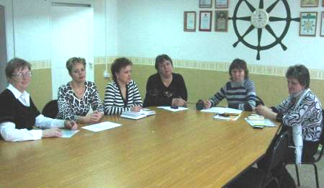
Координационный совет организует механизм сетевого взаимодействия по осуществлению предпрофильной подготовки учащихся
- Организация сетевого взаимодействия со школами города Нефтегорска по реализации предпрофильной подготовки учащихся 9 – х классов.

- Акции:
- «Весенняя неделя добра 2012»,
- районная профилактическая акция «Нет табачному дыму»,
- месячник «XXI век – век без наркотиков»,
- тематическая неделя по ЗОЖ «Я здоровье сберегу – сам себе я помогу»,
- городская акция «День без сигарет»,
- акция «Мы за чистый воздух»,
- операция «Подросток – 2012»,
- конкурсы детских рисунков и плакатов «Я выбираю здоровье»,
- Организация и проведение районных, окружных фестивалей и конкурсов:
- окружной фестиваль детского творчества «Путешествие в историю Государства Российского»,
- районный конкурс творческих работ «Моя классная самая классная»,
- районный фестиваль «Радуга профессий»,
- районный фестиваль «Театральная весна»,
- районный фестиваль «Мы - БУДУщее России»»,
- районный конкурс юных инспекторов движения,
- районные Православные чтения,
- районный фестиваль детской сольной песни «Серебряный микрофон» и др.
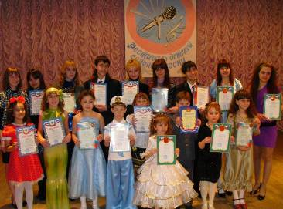
- обучающие и практические семинары для классных руководителей школ Нефтегорского района:
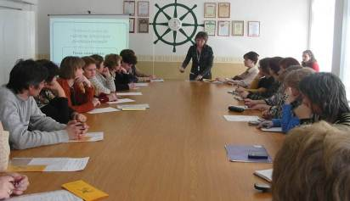
- обучающие и практические семинары для педагогов - организаторов школ Нефтегорского района по программе гражданского воспитания детей и молодёжи «Новая цивилизация»;
- окружные мастер - классы для педагогов – хореографов, педагогов дополнительного образования декоративно – прикладного искусства,
- городские и районные праздники - «День матери», «День отца», «День призывника», ко Дню 8 марта, ко Дню защитника Отечества, «День Победы», «День защиты детей», «С Днём рождения, Радуга!» и др.
- Программа летнего отдыха детей и подростков «Город радужных чудес».
Данные мероприятия способствуют установлению межличностных контактов, обогащению социокультурного опыта, и свидетельствует о социальной составляющей дополнительного образования детей.
Результаты работы Центра детского творчества «Радуга» представляются широкому кругу общественности в средствах массовой информации, местном телевидении, на сайте структурного подразделения ЦДТ «Радуга» (Положение о сайте), сайте Юго – Восточного управления министерства образования и науки Самарской области. Сотрудничество со СМИ обеспечивает рекламу деятельности образовательного учреждения. В целях формирования положительного имиджа учреждения, повышения его конкурентоспособности в течение года деятельность Центра «Радуга» освещалась в городских и областных средствах массовой информации.

В течение года опубликована информация:
- Районная газета «Луч» № 62 от 2.09.2011г. ст. «Приглашаем в мир творчества»;
- Районная газета «Луч» №63 от 7.09.2011г. ст. «Внимание – дети!»;
- Районная газета «Луч» № 80 от 9.11.2011г. ст. «Школьники – создании ПДД»;
- Районная газета «Луч» № 85 от 25.11.2011г. «Нет табачному дыму!»;
- Городская газета от 01.04.2011г. «Акция «Нет табачному дыму!»»;
- Городская газета от 01.04.2011г. «На поляне чудес»;
- Районная газета «Луч» № 2 от 13.01.2012г. «Волшебное время!»;
- Районная газета «Луч» № 2 от 13.01.2012г. «Порядок на дорогах ответственное дело, дорожная полиция ведет его умело!»;
- Районная газета «Луч» № 6 от 27.01.2012г. «Спасибо за красивый праздник!»;
- Районная газета «Луч» № 7 от 01.02.2012г. «Подарки зимушки-зимы»;
- Районная газета «Луч» № 14 от 29.02.2012г. ст. « «Роснефть» зажигает звезды»;
- Районная газета «Луч» № 14 от 29.02.2012г. ст. « За красотой и здоровьем – в бассейн»;
- Городская газета от 01.02.2012г. ст. «Когда дети поют, замолкают ангелы…»;
- Районная газета «Луч» № 23 от 4.04.2012г. ст. «Триумф состоялся!»;
- Городская газета № 4(72) от 1.04.2012г. ст. «С чего начинается Родина…»;
- Городская газета № 4(72) от 1.04.2012г. ст. «МЫ БУДУщее России»;
- Районная газета «Луч» № 31 от 4.05.2012г. «МЫ БУДУщее России»;
- Районная газета «Луч» №32 от 12.05.2012г. ст. «С мелками и красками за здоровый образ жизни»;
- Районная газета «Луч» «Где в семье лад, там и клад»;
- Информационный вестник ОАО «Росскат» №3 (0049) от 31.05.2012 г. «С победой, «Серпантин»!»
- Районная газета «Луч» №40 от 8.06.2012г. ст. «Командный дух и волю к победе показали все участники соревнований»;
- Районная газета «Луч» №41 от 15.06.2012г. ст. «Ярче сияй, наша «Радуга»»;
- Городская газета № 6(74) от 1.06.2012г. ст. «Радужный юбилей»;
- Районная газета «Луч» №46 от 6.07.2012г. ст. «Так держать «Жемчужинка»!»;
- Районная газета «Луч» №47 от 11.07.2012г. ст. «Праздник бантиков»;
- Районная газета «Луч» №47 от 11.07.2012г. ст. «Если знаешь ПДД – нет проблем с ГИБДД!»;
- Районная газета «Луч» №48 от 13.07.2012г. ст. «Радость, море, красота!»;
- Районная газета «Луч» №48 от 13.07.2012г. ст. «Сильные духом воспитанники военно-патриотического клуба «Резерв» ЦДТ «Радуга» вернулись с наградами»;
- Районная газета «Луч» №55 от 8.08.2012г. ст. «Цирк – это веселье!»;
- Районная газета «Луч» №57 от 15.08.2012г. ст. «Игры на воде – это здорово!»;
- Районная газета «Луч» «Каждый ребенок талантлив – важно вовремя его развить!»;
- Районная газета «Луч» № 63 от 5.09.2012г. ««Созвездие красоты» открывает таланты!»
6.2. Общая характеристика социальной активности образовательного учреждения.
Социальная активность и вклад в развитие образования коллектива Центра детского творчества «Радуга» высоко оцениваются администрацией района, города, другими организациями, свидетельство этому:

- Благодарственное письмо
Управление культуры и молодежной политики Администрации муниципального района Нефтегорский выражает искреннюю благодарность СП ГБОУ СОШ №1 «Центр детского творчества «Радуга» (за многолетнее творческое сотрудничество, воспитание талантливой молодежи, значительный вклад в развитие культуры в муниципальном районе Нефтегорский и в связи 40-летним юбилеем.
Руководитель Управления С.В. Митрофанова. Июнь 2012г.
- Благодарность коллективу ГБОУ СОШ №1 г. Нефтегорск ЦДТ «Радуга» за активное участие в областной добровольческой акции «Весенняя неделя добра -2012» за вклад в развитие добровольческих инициатив в Самарской области. Директор АНО «СЦРД»
Т.А.Санникова. Апрель 2012г.
- Благодарственное письмо. Оргкомитет Всероссийского фестиваля искусств «Триумф» выражает огромную благодарность И.П. Образцовой – начальнику структурного подразделения ЦДТ «Радуга» ГБОУ Самарской области г. Нефтегорск за поддержку детского и юношеского творчества, развитие эстетического вкуса, любви к искусству и помощь в воспитании подрастающего поколения, а также за активное участие и высокий уровень подготовки учащихся. Председатель оргкомитета, директор АНО «ЮжОФИС»
Ивашов К.Е. Самара, 16-18 марта 2012 года.
- Бронзовый сертификат соответствия № 3725 действителен 3,02.2012 по 2.02.2013г.
Сертификат удостоверяет: «Образовательный процесс и качество предоставляемых услуг в учреждении дополнительного и специального образования (прикладное и изобразительное искусство, театрально-концертная деятельность, литература, математика, география).
Соответствует требованиям «Бронзовый сертификат » СТП. ССИТ.14.10
Держатель сертификата:
Центр детского творчества «Радуга», Самарская обл., р-он Нефтегорский, г. Нефтегорск
Руководитель Органа по сертификации Ю.В. Родина.
7. ВЫВОДЫ О ДЕЯТЕЛЬНОСТИ УЧРЕЖДЕНИЯ
И ПЕРСПЕКТИВЫ ЕГО РАЗВИТИЯ
Главный вывод – востребованность Центра детского творчества «Радуга», что свидетельствует о качественной работе его сотрудников.
Перспективы видятся в дальнейшем повышении качества дополнительного образования через внедрение новых педагогических технологий.
Центр «Радуга» планирует цели и задачи на следующий учебный год
Цель: повышения качества дополнительного образования детей
1. Развитие содержания образования, методов обучения и качества дополнительного образования:
- экспертиза программно-методического обеспечения, разработка программ нового поколения и их экспериментальная проверка;
- активизация долгосрочных дополнительных образовательных программ, предназначенных для детей среднего и старшего школьного возраста;
- участие в областных конкурсах образовательных программ и учебно – методических материалов.
2. Интеграция базового и дополнительного образования:
- в создании условий для профессионального самоопределения подростков, организации их профессиональных проб в предпрофильном и профильном обучении;
- в реализации Федерального государственного образовательного стандарта начального общего образования.
- в формировании здоровьесберегающего пространства учреждения, формирования приоритета здорового образа жизни у детей.
- в поиске и внедрении эффективных форм инициативного включения детей и подростков в социально-значимую деятельность.
3. Создание системы поддержки талантливых детей. Выстраивание индивидуальных образовательных маршрутов обучающихся.
4. Развитие методической службы учреждений дополнительного образования детей:
- совершенствование информационной инфраструктуры учреждения, позволяющей достигать новое качество образования.
- осуществление социально - психолого-педагогического сопровождения развития детей;
- организация и проведение областных семинаров.
5. Укрепление кадрового потенциала учреждения, совершенствование системы повышения квалификации педагогов.
6. Развитие платных дополнительных образовательных услуг.
Потенциал для развития учреждения
  - Наличие образовательной программы.
  - Сложившаяся профессиональная команда.
  - Система профессионального развития педагогических кадров, развитие кадрового резерва.
  - Открытость новому при сохранении положительного педагогического опыта, традиций.
  - Расширение образовательного пространства на уровне региона.
  - Система мотивационных стимулов.
  - Инновационная деятельность.
8. ФОРМЫ ОБРАТНОЙ СВЯЗИ
С вопросами, замечаниями и предложениями по публичному отчету и освещенным в нем аспектам деятельности учреждения обращаться по:
Адресу: 446640 Самарская область, муниципальный район Нефтегорский, ул. Зелёная, д.8 .
Телефоны: (8-846-70) 2-24-10, 2-50-76.
E-mail: neftrain@samtel.ru
Дата составления 20.09.2012г.

Начальник структурного подразделения
ЦДТ «Радуга» И. П. Образцова
ПРИЛОЖЕНИЕ №1
Достижения воспитанников ЦДТ «Радуга» за 2011– 2012 учебный год.
Направление | Районный | Окружной | Областной | Всерос./Международ. | Прим.
Художественно-эстетическое | Лауреат – 16  I - 5  II - 3  III – 5  Диплом участника -5 | Лауреат – 7  I - 0  II - 0  III - 0 | Лауреат – 9  I - 6  II - 0  III – 1  Диплом участника -8 | Лауреат – 19  I - 5  II - 2  III - 2
Декоративно-прикладное | Лауреат – 15  I - 28  II - 30  III - 35 | Лауреат – 12  I - 7  II - 11  III - 15 | I - 1  II - 3  III – 2  Диплом участника - 14 | Лауреат – 4  I - 4  II - 0  III – 5  Диплом участника - 12
Социально-педагогическое | I - 5  II - 6  III - 5 | I - 4  II - 4  III - 4 | I - 0  II - 0  III – 0  Диплом участника - 5 | I - 0  II - 0  III – 0  Грамота - 2
Физкультурно-спортивное | I - 1  II - 2  III - 1 | I - 0  II - 0  III - 0 | I - 0  II - 2  III – 2  Грамота участника -3 | I - 0  II - 0  III - 0
Военно-патриотическое | I - 0  II - 0  III – 0 | I - 0  II - 0  III - 0 | I - 1  II - 1  III – 0  Диплом участника - 3 | I - 0  II - 0  III – 0
Туристско-краеведческое | I - 0  II - 0  III - 0 | I -0  II - 0  III - 0 | I - 0  II - 1  III - 0 | I - 0  II - 0  III - 0
Итого: | 162 | 64 | 62 | 55 | 343

ПРИЛОЖЕНИЕ № 2
Схема взаимодействия и сотрудничества ЦДТ «Радуга» с учреждениями и организациями
